

**Αρχές και Εφαρμογές Σημάτων και Συστημάτων**

Άσκηση Γ-1:

Ερώτημα Γ-1.1:

Σήμα συνεχούς χρόνου: x(t)=cos(100πt)+cos(200πt)+sin(500πt)  
Στο δοσμένο σήμα έχουμε f1=50 Hz, f2=100Hz και f3=250Hz (γνωρίζουμε ότι ω=2πf)\  
Άρα σύμφωνα με το θεώρημα Whittaker,Shannon,Nyquist η fs=2*fmax , δηλαδή 2*250 =500Hz.(ή TS=0.002 sec)

Ερώτημα Γ-1.2:

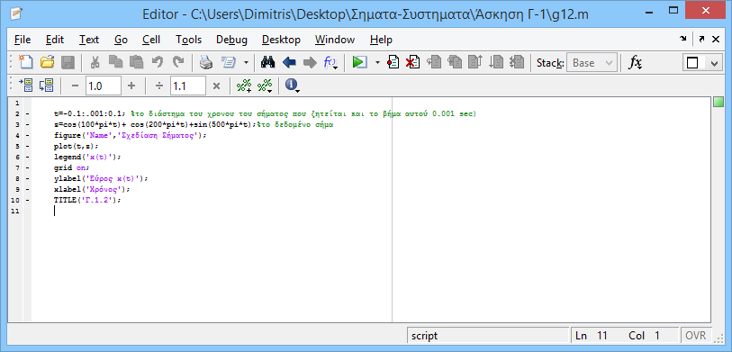

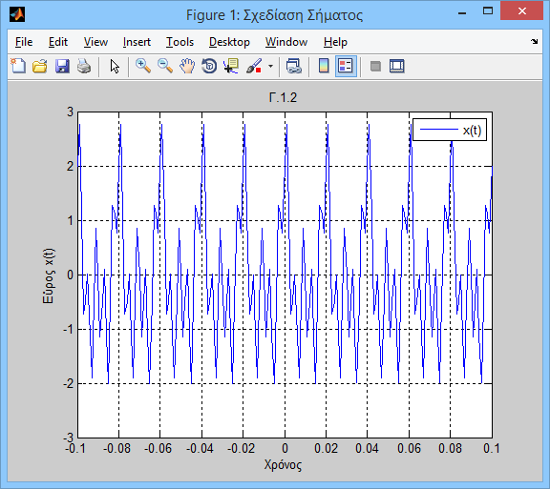

Ερώτημα Γ-1.3:

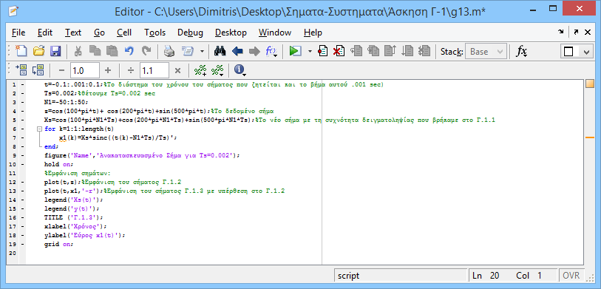

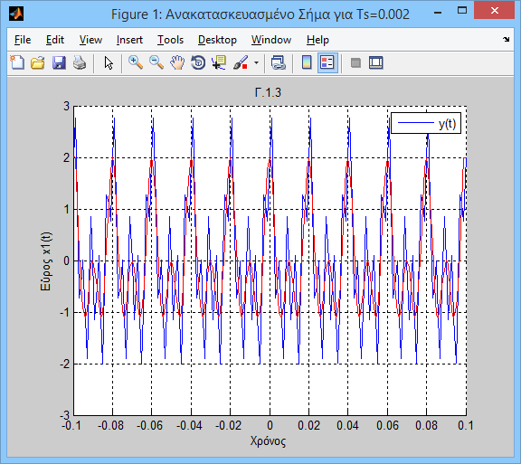

Ερώτημα Γ-1.4:

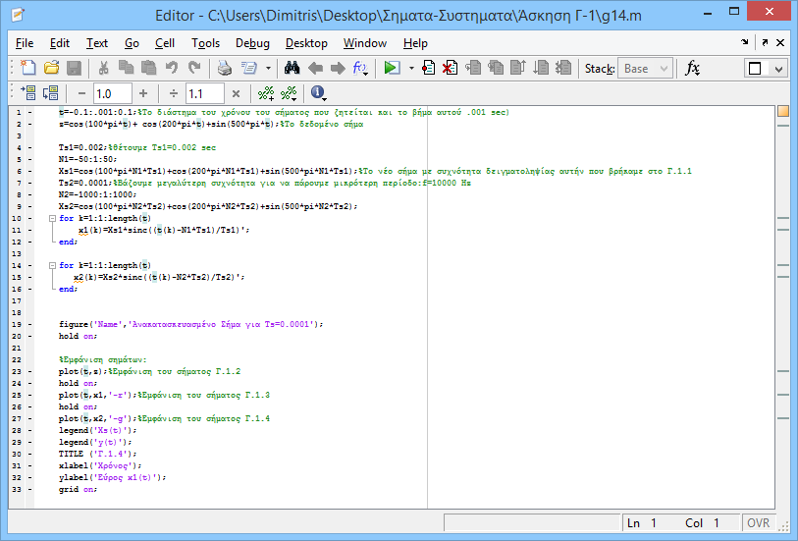

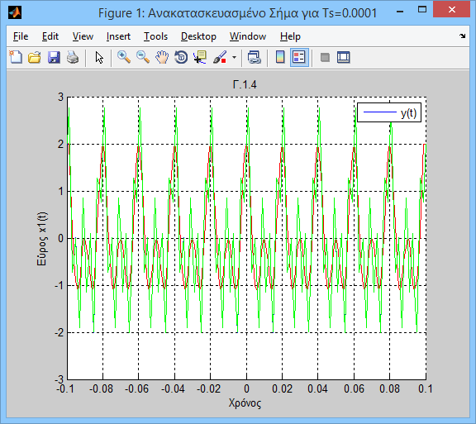

Ερώτημα Γ-1.5:

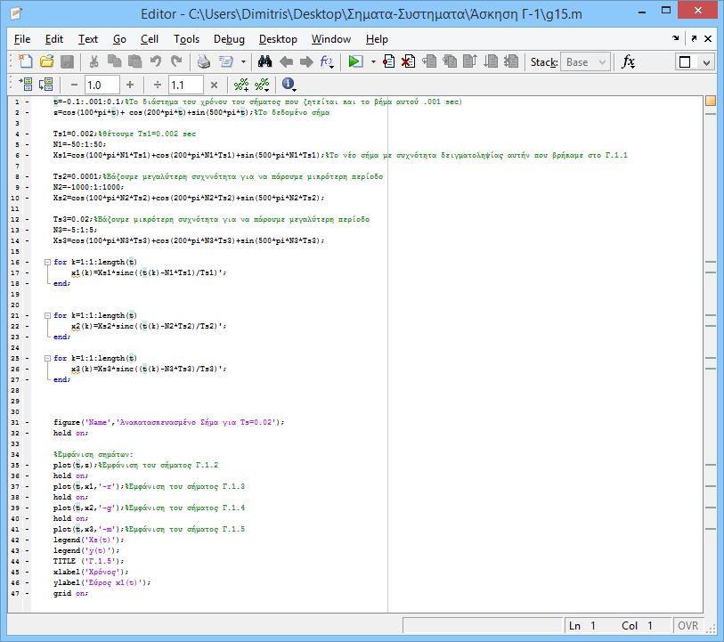

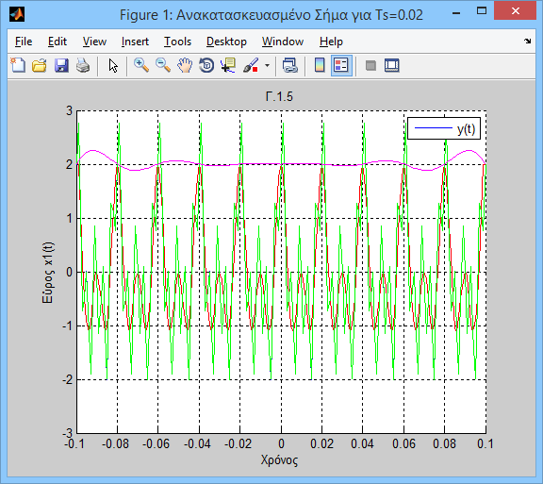

Ερώτημα Γ-1.6:

Παρατηρούμε ότι όσο αυξάνεται η f δειγματοληψίας το δείγμα γίνεται πιο ξεκάθαρο, ενώ όσο μειώνεται η f το δείγμα αρχίζει να χάνει την ευκρίνεια του Με Τs=0.001 παίρνω τα καλύτερα δείγματα. Παίρνω μικρότερα από το αρχικό Ts. Προηγουμένως, τα σήματα συνέπεφταν το ένα πάνω στο άλλο, το ένα με μικρότερη και το άλλο με μεγαλύτερη συχνότητα, από το οποίο προκύπτει η αλλαγή στα χρώματα αλλά και στο Ts.

Άσκηση Γ-2:

Ερώτημα Γ-2.1:

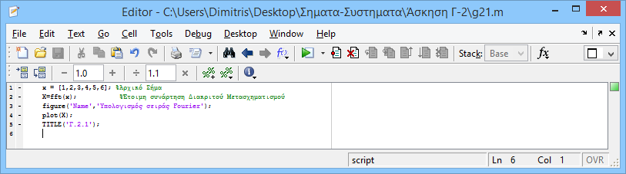

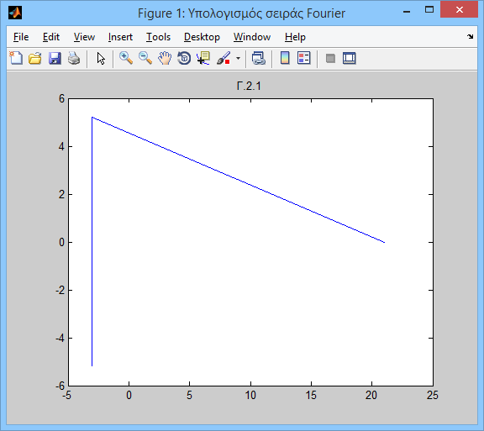

Θεωρήθηκε ως αρχικό σήμα το x = [1,2,3,4,5,6].

Ερώτημα Γ-2.2:

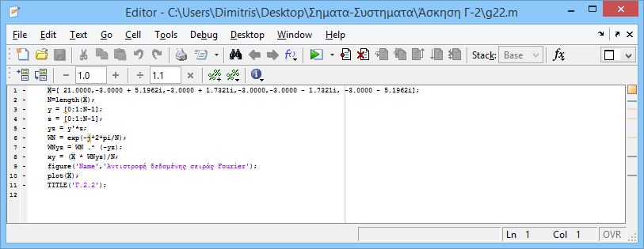

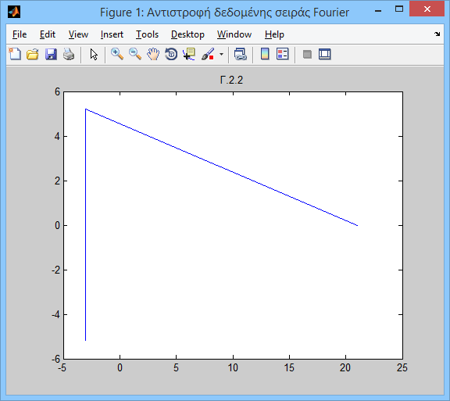

Παρατηρούμε πως με την εφαρμογή του αντίστροφου διακριτού μετασχηματισμού Fourier προκύπτει το ίδιο αποτέλεσμα , αφού βάλαμε ως αρχικό σήμα το X=[ 21.0000,-3.0000 + 5.1962i,-3.0000 + 1.7321i,-3.0000,-3.0000 - 1.7321i, -3.0000 - 5.1962i].

Άσκηση Γ-3:

Ερώτημα Γ-3.1:

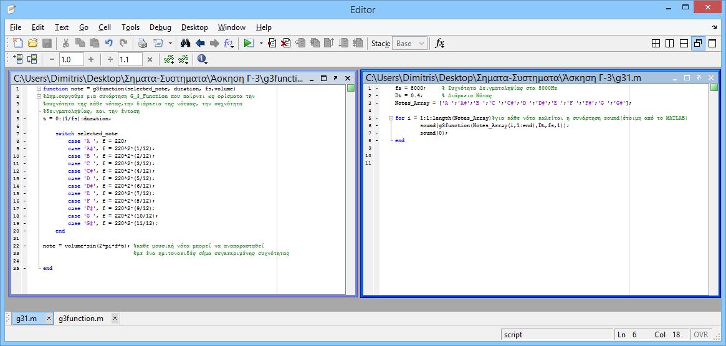

Καλούμε από την g31 ως πρώτο όρισμα της sound την συνάρτηση g3function. Η sound καλείται για κάθε νότα και είναι έτοιμη από το MATLAB.

Ερώτημα Γ-3.2:

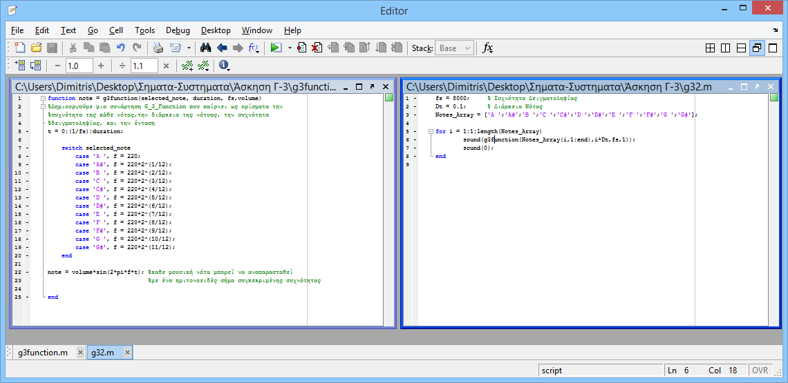

Καλούμε από την g32 την ίδια συνάρτηση με πριν, g3function, και σε αυτό το ερώτημα η διάρκεια της κάθε νότας αυξάνεται κατά i

Ερώτημα Γ-3.3:

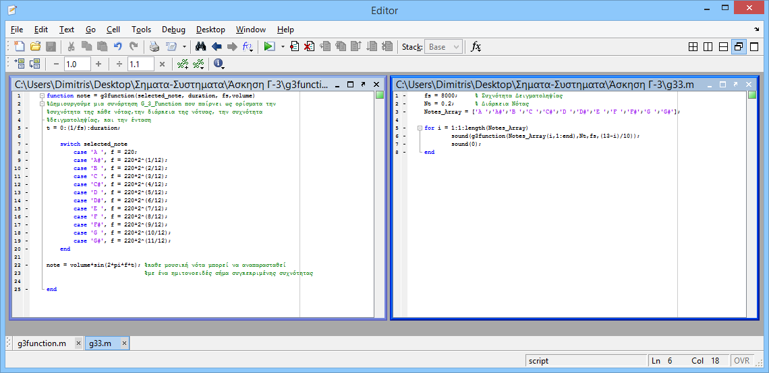

Καλούμε από την g33 την ίδια συνάρτηση με πριν, g3function, και σε αυτό το ερώτημα η διάρκεια της κάθε νότας παραμένει ίδια αλλά η ένταση μειώνεται.

Άσκηση Γ-4:

Ερώτημα Γ-4.1:

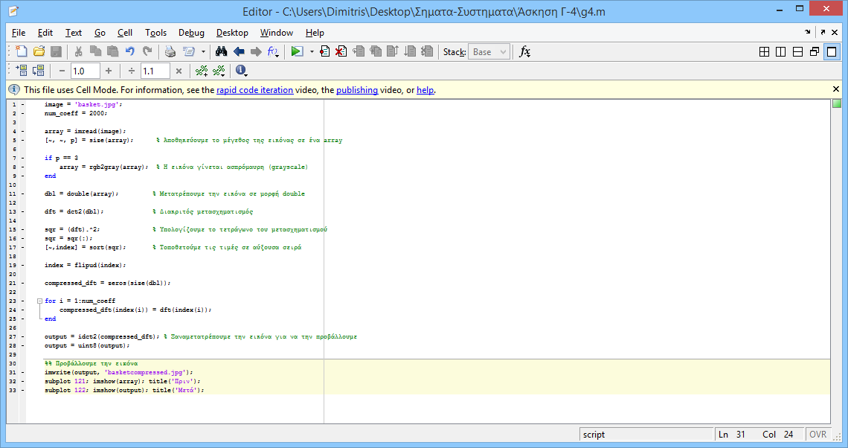

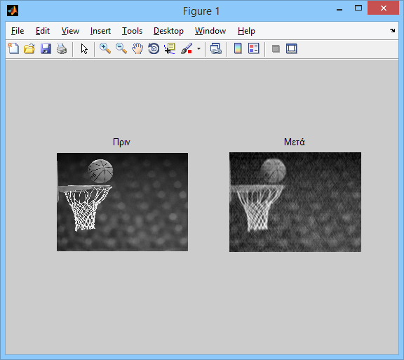

Το ερώτημα επεξηγείται με σχόλια μέσα στο πρόγραμμα.

Άσκηση Γ-5:

Ερώτημα Γ-5.1:

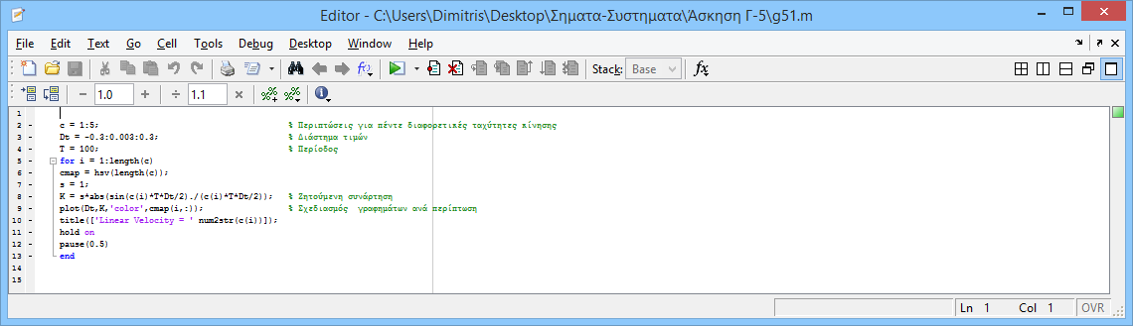

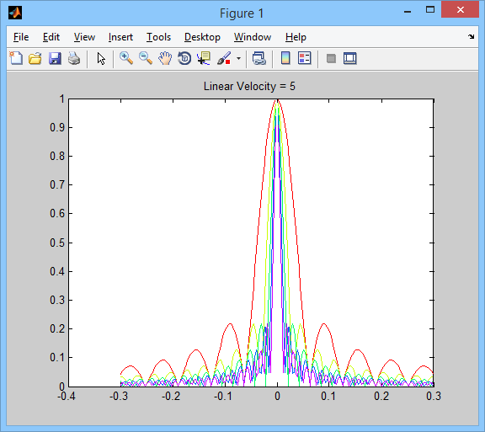

Ερώτημα Γ-5.2:

Παρατηρούμε από το παραπάνω ερώτημα ότι ο μηδενισμός του μέτρου της συνάρτησης μεταφοράς συμβαίνει νωρίτερα όσο το c αυξάνεται (Παρατηρήστε τις διαφορετικές καμπύλες και του μηδενισμούς τους σε σχέση με την ταχύτητα). Παρακάτω φαίνονται τα χρώματα των γραφημάτων ανάλογα με την μεταβολή του c.

|  |  |
| --- | --- |
|  | c = 1 |
|  | c = 2 |
|  | c = 3 |
|  | c = 4 |
|  | c = 5 |

Ερώτημα Γ-5.3:

